Odporúčania pre pacientov po operácii totálnej endoprotézy ramenného kĺbu (RK)

Vážená pacientka, vážený pacient, tieto rehabilitačné postupy sú určené pacientom po operácii ramenného kĺbu (totálna endoprotéza – TEP, hemiplastika, reverzná náhrada ramenného kĺbu). Nájdete tu odporúčanie vzťahujúce sa na obdobie bezprostredne po operácii, rekonvalescencia v domácom prostredí a následnú rehabilitáciu.
Opatrenia po operácii ramenného kĺbu.
Pooperačnú ortézu noste v polohe v stoji, v sede a na noc. (s výnimkou hygieny a cvičenia) po dobu cca 4-5 týždňov od operácie, kým Vám operatér neurčí inak . Opatrenia a ich dodržiavanie sú nevyhnutné pre správne zahojenie mäkkých tkanív (najmä svalov a šliach) v oblasti ramenného kĺbu, prípadne ako prevencia vykĺbenia.
1. Nevykonávajte s operovanou hornou končatinou (HK) AKTÍVNE (za pomoci napnutia svalov) žiadne pohyby od tela – predpaženie, upaženie, zapaženie.
2. Nerobte aktívne rotácie v operovanom ramennom kĺbe

Súbor cvikov pre pacientov po operácii ramenného kĺbu.
Počas fixácie operovaného ramenného kĺbu ortézou je možné a odporúčané cvičenie s ostatnými kĺbmi operovanej HK. Jedná sa o cvičenie s prstami, zápästím a lakťovým kĺbom. Dôležité je cvičenie krčnej chrbtice a medzilopatkového svalstva. Tieto cviky vykonávajte 3-5x denne a každý cvik zopakujte 10-15x. Vyvarujte sa švihovým pohybom. Pohyby vykonávajte plynule a iba do bolesti. Nikdy necvičte cez bolesť (pocit ťahu je prirodzený a kým je mierny, netreba si ho zamieňať za bolesť) či výraznú únavu. V priebehu dňa v zrkadle kontrolujte držanie tela. (postavene hlavy aj ramien.)

1. Stlačte ruku s prstami v päsť a následne prstami natiahnite.
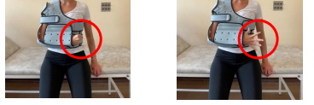

2. Striedavo otáčajte rukou dlaňou nahor (k hlave) a dlaňou k zemi (k nohám).
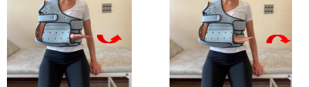

3. Po uvoľnení ortézy položte, poležiačky na chrbte s podloženým lakťom, ruku dlaňou na brucho a plynule naťahujte lakeť až do úplného prepnutia. Potom opäť rukou po bruchu prejdite späť do pokrčenia v lakti. Pozn.: pri všetkých cvikoch vykonávaných v ľahu na chrbte/polosede si zároveň podložte lakťový kĺb malým vankúšom.
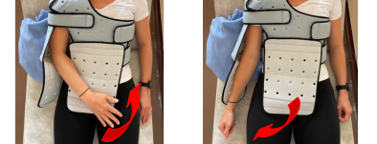

4. V ľahu na chrbte/polosede natiahnite lakeť pozdĺž tela palcom nahor. Pohybujte zápästím smerom za chrbtom ruky a za dlaňou.
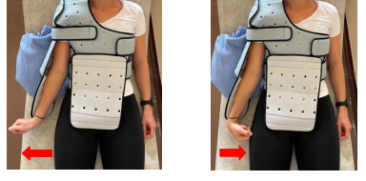

5. V ľahu na boku alebo v sede podložiť rameno vankúšikom, uterákom, loptou – overball. Ľahko – miernym tlakom s nádychom zatlačiť proti predmetu smerom do hrudníka. Výdrž 5-7 sekund, s výdychom uvoľniť. Opakovať 10 krát 2-3 krát do dňa.
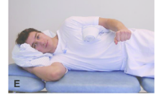

Cvičenie krčnej chrbtice
1. Postavenie krčnej chrbtice - snažte sa o napriamenie krčnej chrbtice, vyťahujte sa smerom nahor za temenom hlavy a bradu zatiahnite mierne dozadu Ramená tlačte dole od uší.
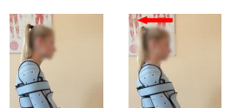
2. Ukloňte hlavu do strany a protiľahlé rameno ťahajte smerom k zemi. Vyvarujte sa úklonu spolu s rotáciou a snažte sa o čistý úklon hlavy. To isté opakujte na druhú stranu.
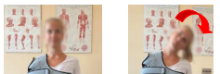
3. Predkloňte hlavu šikmo k ľavému boku. Opäť ťahajte ramená dole k zemi. Vymeňte strany
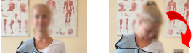

4. Otáčajte hlavu doprava a doľava. Nos a brada je rovnobežne s ramenom.
5. Predkláňajte hlavu smerom dole. Brada je ťahaná ku hrudnej kosti.

Cviky v oblasti ramien
1. Seďte alebo stojte uvoľnene, vytiahnite ramená smerom hore k ušiam ( podržte 5 sekúnd) a ramená ťahajte dole ( podržte 5 sekúnd)
2. Opakujte 10 krát, 2 krát denne.

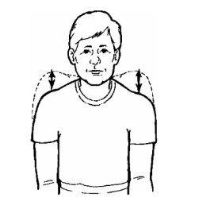

1. Ramená sú uvoľnené.
2. Posuňte lopatky dovnútra a dole. Podržte 5 sekúnd a uvoľnite.
4. Opakujte 10-krát, 2-krát denne.
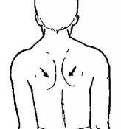

Na odporúčanie operatéra a pod vedením fyzioterapeuta, je možné postupne zaradiť: PASÍVNE (bez zapojenia svalov do pohybu) pohyby operovaného ramenného kĺbu, antigravitačné cvičenia, polohovanie a následne aktívne pohyby najprv s dopomocou, potom bez dopomoci. Následná rehabilitácia sa potom zameriava na zväčšovanie pasívneho aj aktívneho rozsahu pohybu v operovanom kĺbe, stabilizáciu ramenného kĺbu, korekciu pohybových stereotypov.
Odporúčania do domáceho prostredia
1. Hygiena: po dobu nevyhnutne nutnú pre hygienu si ortézu môžete zložiť. Odporúčame si ortézu pred zložením vyfotografovať zo všetkých strán, aby ste po hygiene boli schopní ortézu správne nasadiť. Po zložení ramennej ortézy si za pomoci zdravej HK pridržte operovanú HK za predlaktia na bruchu. Na hygienu podpazušia na operovanej HK je možné pomocou zdravej ruky posunúť operovanú HK po bruchu do strany smerom za lakťom, umyť podpazušie a rovnakým spôsobom vrátiť operovanú HK späť lakťom k telu pomocou zdravej HK.
2. Starostlivosť o jazvu: Cieľom starostlivosti o jazvu je jej dobré zahojenie a zabezpečenie posunlivosti jazvy voči podkožiu a iným štruktúram. O jazvu sa starajte po vybratí stehov a odlúčení chrasty. Strupy z jazvy a jej okolia nestrhávajte. Jazva nesmie byť začervenaná, horúca, hnisavá a nesmie krvácať. Sprchujte jazvu stredným prúdom vlažnej vody (pre vás príjemným), avšak v prvých týždňoch nepoužívajte mydlo, iba oplachujte vodou. Udržujte jazvu čistú, po kúpeli ju jemne osušte. Na jazvu a jej okolie aplikujte tzv. tlakovú masáž dvoma až troma prstami. Nevystavujte jazvu priamemu slnečnému žiareniu minimálne 6 mesiacov po operácii, poprípade používajte krém s vysokým ochranným faktorom.
3. Po operácii ramenného kĺbu sa neodporúča:
- nosiť ťažké bremená,
- opierať sa o operovanú HK,
- vešať sa za operovanú HK.
Tieto a ďalšie činnosti bežného denného života vždy konzultujte s Vaším operatérom či fyzioterapeutom.
4. Počas nosenia ortézy si pri ľahu vypodkladajte ramenný a lakťový kĺb operovanej hornej končatiny menším vankúšom tak, aby operovaná horná končatina nepadala smerom vzad k posteli do zapaženia.
5. Športovanie s endoprotézou: aktívne športovanie s endoprotézou nie je zakázané, ale určité typy športov a aktivít nie sú vzhľadom k operovanému ramennému kĺbu vhodné. Z dôvodu veľkej variability operačných výkonov dôrazne odporúčame poradiť sa so svojím operatérom, aké športy sú pre Váš typ operačného výkonu vhodné a ktoré nie.
Zakázanými športmi sú napríklad kontaktné športy (hokej, florbal a pod.), silové športy (crossfit, kľučky, zdvíhanie ťažkých činiek a pod.) alebo športy náročné na pohyby v ramennom kĺbe napr. volejbal, tenis či lezenie. Nevhodné sú tiež aktivity vyžadujúce prácu rukami nad úrovňou hlavy (maľovanie, výmena žiaroviek atď).
Menej vhodné športy sú: cyklistika, golf či plavecký štýl prsia.
Vhodnejšie športy sú napríklad beh, lyžovanie, bežecké lyžovanie či Nordic Walking. Ak máte akékoľvek otázky, obráťte sa na svojho fyzioterapeuta.

Cviky na doma

CVIK 1.V sede, v ľahu a v stoji cvičte pohyb predlaktia hore a dolu do maximálneho vystretia a ohnutia v lakťovom kĺbe. ( časom použite do ruky závažie na zväčšenie svalovej sily )

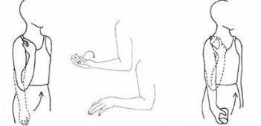

CVIK 2 .1. Postavte sa, predkloňte sa, ruku na postihnutej strane nechajte voľnú a druhou rukou sa podoprite o stoličku alebo stôl.
2. V začiatku pohnite telom (nie pažou!) tak, aby rameno robilo kyvadlový pohyb tam a späť.
3. Použitím minimálnej sily udržujte rameno v pohybe iniciovanom telom po dobu 30 sekúnd, zatiaľ čo telo zostáva nehybné.
4. Opakujte kroky 2 a 3, a následne posuňte telo doprava a doľava.
5. Opakujte kroky 2 a 3 a pohybujte rukou v kruhu z jednej strany na druhú.
6. Opakujte podľa potreby, aby ste uvoľnili napätie.
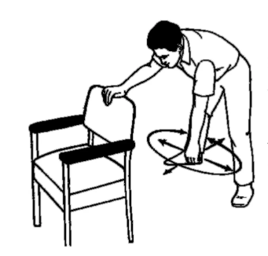

CVIK3. 1.Posaďte sa vedľa stola (ideálne na stoličke s kolieskami) s predlaktím opretým o podložku.
2.Pomocou POHYBU TELA ( NIE aktívnym zapojením svalov ramena) veďte hornú končatinu dopredu, dozadu a do strán bez napätia svalov do rozsahu pohybu kde cítite mierne natiahnutie.
2. Vydržte 15 sekund a uvoľnite.
3. Opakujte 5 krát do každej strany ľ krát do dňa.
POZNÁMKA: Ak máte malú loptu (overbal) podložte ňou dlaň a robte presne tie isté pohyby tak, že sa lopta bude pod rukou a predlaktím gúľať.
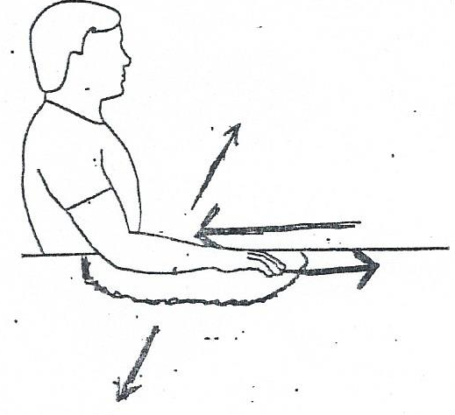

CVIK4. 1. Postavte sa blízko steny a udržujte s ňou uhol 30° .
2. Pomaly sa „prechádzajte“ prstami po stene smerom nahor kým nepocítite napätie.
3. Po dosiahnutí limitu mierne pokrčte kolená, aby ste zvýšili natiahnutie.
4. Vydržte 15 sekúnd a uvoľnite sa.
5. Opakujte 5-krát, 1 alebo 2-krát denne.
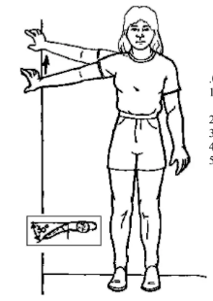

PASÍVNE (bez napnutia svalov – pohyb vykonáva druhá zdravá ruka, ktorá vedie pohyb v operovanom ramene pomocou pomôcky a tak zväčšuje pomaly rozsah pohybu) cvičenie pomocou pomôcok:

CVIK1. 1.Sadnite si a držte palicu oboma vystretými rukami. 2.Pomaly ťahajte obe ruky smerom nad hlavu, kým nepocítite natiahnutie a vydržte 15 sekúnd a uvoľnite sa. 3.Opakujte 5 krát, 1 alebo 2 krát denne.

( Ak Vám tento pohyb robí ťažkosti, ohnite ruky v lakťoch na 90stupňov )
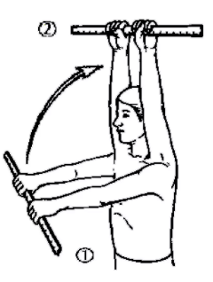

CVIK 2. 1. Postavte sa rovno. Držte palicu rukou na postihnutej strane ako na obrázku.
2. Druhou rukou a palicou ako pomôckou pomaly ťahajte postihnuté rameno smerom nahor.
POZNÁMKA: Rameno by nemalo byť zarovnané s telom, ale trochu nabok.
3. Vydržte 15 sekúnd a uvoľnite sa. 4. Opakujte 5-krát, 1 alebo 2-krát denne.

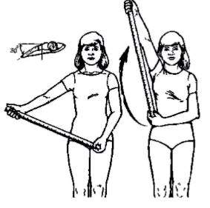

CVIK 3. Držte palicu za chrbtom, ako je znázornené.
2. Posúvajte palicu smerom nahor po chrbte, kým nepocítite natiahnutie.
3. Vydržte 15 sekúnd a uvoľnite sa.
4. Opakujte 5-krát, 1 alebo 2-krát denne.
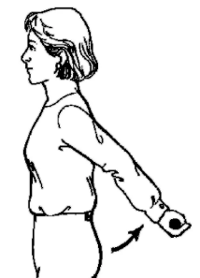

CVIK 4.1. Postavte sa s rukami za chrbtom, držte palicu podľa obrázka (dlane smerujú dozadu).
2. Pomaly ťahajte ruky smerom dozadu, kým ucítite mierne natiahnutie.
3. Vydržte 15 sekúnd a uvoľnite sa.
4. Opakujte 5-krát, 1 alebo 2-krát denne.

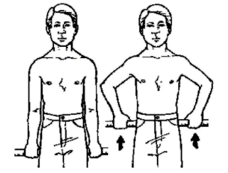

CVIK .5 1. Držte palicu pred čelom, s rukami vo vzdialenosti 50 cm. 2.Lakťami pohybom smerom vzad dostaňte palicu za hlavu. 3. Posúvajte palicou pomaly dole po zadnej časti krku, až kým nepocítite natiahnutie.
4. Vydržte 15 sekúnd a uvoľnite sa.

Opakujte 5-krát, 1 alebo 2-krát denne
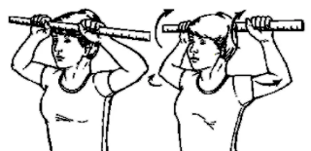

CVIK 6. 1. Postavte sa a držte uterák podľa obrázka (postihnutá strana je dole). Pomaly ťahajte postihnutú ruku smerom nahor, kým ucítite mierne natiahnutie.
3. Vydržte 15 sekúnd a uvoľnite.
4. Opakujte 5-krát, 1 alebo 2-krát denne.

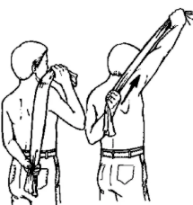

CVIK 7 .1. V stoji držte uterák, ako je znázornené (postihnutá strana je hore ohnutá v lakti).
2. Potiahnite postihnutú stranu smerom k chrbtu, otáčajte ju a snažte sa natiahnuť druhú ruku smerom nadol, kým nepocítite mierne natiahnutie. Vydržte 15 sekúnd a uvoľnite sa.
3.Opakujte 5 krát, 1 alebo 2 krát denne.
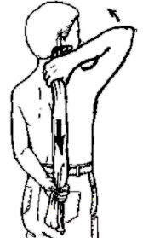

Po dohode s operatérom môžete zapojiť pomalé AKTÍVNE (za pomoci zapojenia vlastných svalov) pohyby v ramennom kĺbe do všetkých strán.

Príklad: Ľahnite si na brucho na kraj lôžka na postihnutej strane. Pomaly púšťajte hornú končatinu dolu k zemi . V tejto polohe môžete robiť pomalé pohyby ťahom dopredu, dozadu a do boku.
